版本mysql-5.7.17-linux-glibc2.5-x86_64.tar.gz

前期准备：

创建mysql账户和用户组

Groupadd mysql

Useradd -g mysql -d /home/mysql mysql

解压文件并移到/usr/local/mysql

Tar –zxvf mysql-5.7.17-linux-glibc2.5-x86_64.tar.gz

Cd mysql-5.7.17-linux-glibc2.5-x86_64

Mv ./* /usr/local/mysql

安装开始

Cd /usr/local/mysql

5.7版本已经不能用mysql_install_db安装 要使用mysqld –initialize

./bin/mysqld --user=mysql --basedir=/usr/local/mysql --datadir=/usr/local/mysql/data –initialize

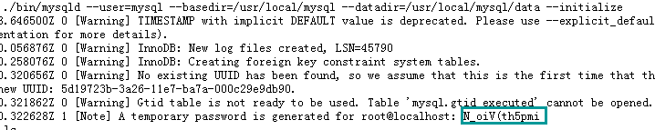

篮圈内为mysql root初始密码

执行以下命令创建RSA private key

./bin/mysql_ssl_rsa_setup --datadir=/usr/local/mysql/data

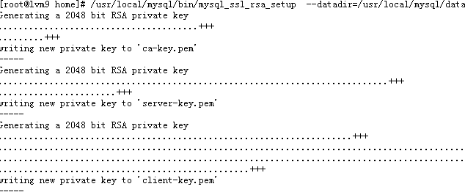

将mysql命令软连接进/usr/bin

ln -s /usr/local/mysql/bin/mysql /usr/bin/mysql

备份/etc/下my.conf 将mysql中my_defult.cnf 移到my.cnf

Mv my.cnf my.cnf.bak

cp /usr/local/mysql/support-files/my-default.cnf /etc/my.cnf

配置mysql服务开机自动启动

拷贝启动文件到/etc/init.d/下并重命令为mysqld

cp /usr/local/mysql/support-files/mysql.server /etc/init.d/mysqld

增加执行权限

chmod 775 /etc/init.d/mysqld

检查自启动是否存在mysqld 没有则添加

Chkconfig -- list mysqld chkconfig -- add mysqld

设置在345等级开启

Chkconfig -- level 345 mysqld on

然后就可以 service mysqld start

登录后需要更改root 密码

Mysql –u root –p 输入记下的密码

Set password=password(‘xxxx‘)